Pisownia zakończeń "ji", "ii", "i"

Piszemy -ji
- w dopełniaczu, celowniku i miejscowniku rzeczowników liczby pojedynczej, w których zakończenie "-ja" występuje w mianowniku po spółgłoskach "c", "s", "z"
żaluzji (żaluzja), misji (misja)
- w dopełniaczu liczby mnogiej rzeczowników, w których zakończenie "-ja" występuje w mianowniku liczby pojedynczej po spółgłoskach
misji

Piszemy -ii
- w dopełniaczu, celowniku i miejscowniku rzeczowników zakończonych w mianowniku na "ia", gdy wymawiamy "ji"
unii (unia), komedii (komedia)
- w dopełniaczu liczby mnogiej rzeczowników zakończonych w mianowniku na "ia", gdy wymawiamy "ji"
unii, komedii
niektóre wyjątki: głębi (głębia), ziemi (ziemia)

Piszemy -i
- w dopełniaczu, celowniku i miejscowniku rzeczowników liczby pojedynczej, w których zakończenie "-ja" występuje w mianowniku po spółgłoskach
zbroi (zbroja), trói (trója)
- w dopełniaczu, celowniku i miejscowniku rzeczowników zakończonych w mianowniku na "-ia", gdy wymawiamy "i"
wiśni (wiśnia), bieżni (bieżnia)
- w dopełniaczu, celowniku i miejscowniku rzeczowników zakończonych w mianowniku liczby pojedynczej na "-ea" oraz w odmianie wyrazu "kolej"
idei (idea), kolei (kolej)
Końcówki en, em, on, om piszemy
- w wyrazach obcego pochodzenia, tak jak je wymawiamy
kalendarz, stempel, koncert, komputer
- rzeczowniki rodzaju męskiego i nijakiego mają w nadrzędniku liczby pojedynczej końcówkę "-em"
z druhem, z bohaterem
- w celowniku liczby mnogiej rzeczowniki wszystkich rodzajów mają końcówkę "-om"
tym stołom, tym dzieciom, tym brzozom
- na końcu niektórych czasowników piszemy końcówkę "-em"
jem, rozumiem, umiem
PRZYPADKI
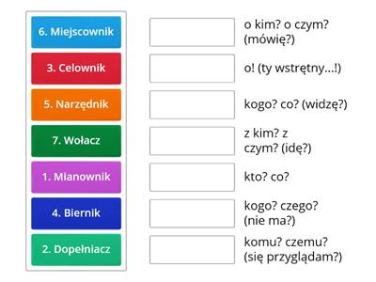
Zachęcamy do ćwiczeń: https://view.genial.ly/5e98467fab06b70df96b3acd/presentation-pisownia-i-ii-ji-w-zakonczeniach-rzeczownikow

